**Practica 4**

**Título: Robot con un solo motor**

En esta práctica se muestra como transferir movimiento a través de un engranaje, llamado impulsor, a un engrane acoplado llamado impulsado.

Ejercicio

Utilizando el motor con engranes de la práctica anterior, construya un robot como se muestra en la siguiente figura

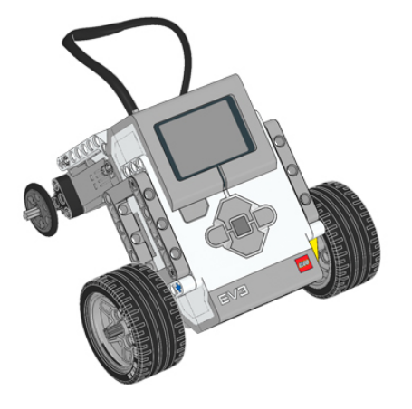

**Ejercicio1: Primera motor con engranes 12 y 20**

Instrucciones: En este modelo se transferirá el movimiento a través de un engranaje de 12 dientes acoplado a un engranaje de 20 dientes. Con esta combinación, el engranaje de 12 dientes se mueve primero, y se denomina impulsor. El engranaje de 20 dientes acoplado al impulsor se denomina impulsado. En este caso la relación de engranajes es de 12:20.

**Las instrucciones para la construcción del motor con engranes 12 y 20 son las siguientes:**

|  |  |
| --- | --- |
| (1) | (2) |
| (3) | (4) |
| (4) | (5) |
| (6) | (7) |

**Las instrucciones de armado del robot se muestran en la siguiente figura:**

|  |  |
| --- | --- |
| (1) | |
| (2) | |
| (3) | (4) |
| (5) | (5) |
| (6) | |